FAMILLE ET PARENTE

PARTIE IV : REPRESENTATIONS DIVERSES
DE LA FAMILLE DANS L’MAGINAIRE

C’est la partie de loin la plus critiquable car la plus imparfaite mais je me suis laissé aller à mon péché mignon. Les sociétés n’existent pas sans représentations d’elles mêmes et l’analyse de ces représentations fait pleinement partie des domaines sociologique et ethnologiques, de l’analyse des mythes à celle des récits destinés à la consommation de masse (BD, comics, séries TV,…). Les références sont innombrables : Lévi Strauss, Dumézil, Régis Boyer,… pour les mythes. Kapferer, Bronner,etc… pour les rumeurs et légendes urbaines. Edgar Morin pour le cinéma. Ce dossier est donc forcément incomplet et ma compétence forcément limitée (notamment sur la mythologie comparée) mis je vérifie tout de même mes ifnos.

PRESENTATION DU DOSSIER
- L’INCESTE DANS LES MYTHOLOGIES ET DANS LA CULTURE POPULAIRE
Godelier indique que chez les égyptiens « antiques » et chez les mazdéens, le mariage frère / sœur était valorisé parceque reproduisant le mariage des divinités. Il en est effectivement plusieurs exemples dont Isis et Osiris (document 1) et Freyr et Freyja dans la mythologie scandinave (document2). On va d’ailleurs retrouver des exemples dans la culture populaire contemporaine. Par exemple dans « games of thrones » où l’on met e scène les amours de Jaime Lannister avec sa sœur jumelle Cersei (document 3). De même, dans « Blanche neige et le chasseur » la très forte proximité entre la reine et son frère suggère un même type d’attirance. Qu’une telle allusion soit envisageable est fort significative
- LITTERATURE MEDIEVALE : LA RELATION AVUNCULAIRE ET LE FOSTERAGE
Le document 4 présente la notion de fosterage. Les documents 5 à 8 montrent l’importance de la relation avunculaire dans la littérature médiévale. Sns surprise on en retrouve des traces chez Tolkien (document 12)
Le document 9 fait une rapide référence aux contes

- REPRESENTATIONS DE LA FAMILLE DANS LA LITTERATURE POPULAIRE
- Prédominance de l’orphelin dans la littérature du 19ème siècle
L’orphelin est extrêmement présent dans ce type de littérature (tom sawyer, Oliver Twist,…), ce qu’on retrouvera dans les comics (documents 10 et 11)
- Les comics
Les « quatre fantastiques » constituent une des rares représentations d’une famille normale dan le monde des super héros
Presque tous les super héros sont orphelins. Spider-man est un ideal-type : orphelin de père,d e mère, d’oncle, il est éduqué par sa tante (documents 14 et 15)
Certains y trouvent même des traces de fosterage dans la présence du kick-side » (l’acolyte) (mais on eut aussi y voir un descendant de sancho pansa, autre célèbre acolyte)

- Les autres BD : trois modes de représentation de la famille
La BD a toujours eu, jusqu’aux années 1960-70, des problèmes ou aborder la question de la sexualité. Trois solutions ont émergé :
+ La famille est au centre du récit : Boule et Bill, Cédric, Jo et Zette,.. (documents 17 à 19)
+ L’absence de famille et de sexualité (et une quasi absence de femmes) : Tintin (document 20)
+ La famille sans sexualité : l’atome de parenté disneyen : Donald (document 21)

DOSSIER DOCUMENTAIRE

- L’INCESTE DANS LES MYTHOLOGIES ET DANS LA CULTURE POPULAIRE
Document 1 Document 2
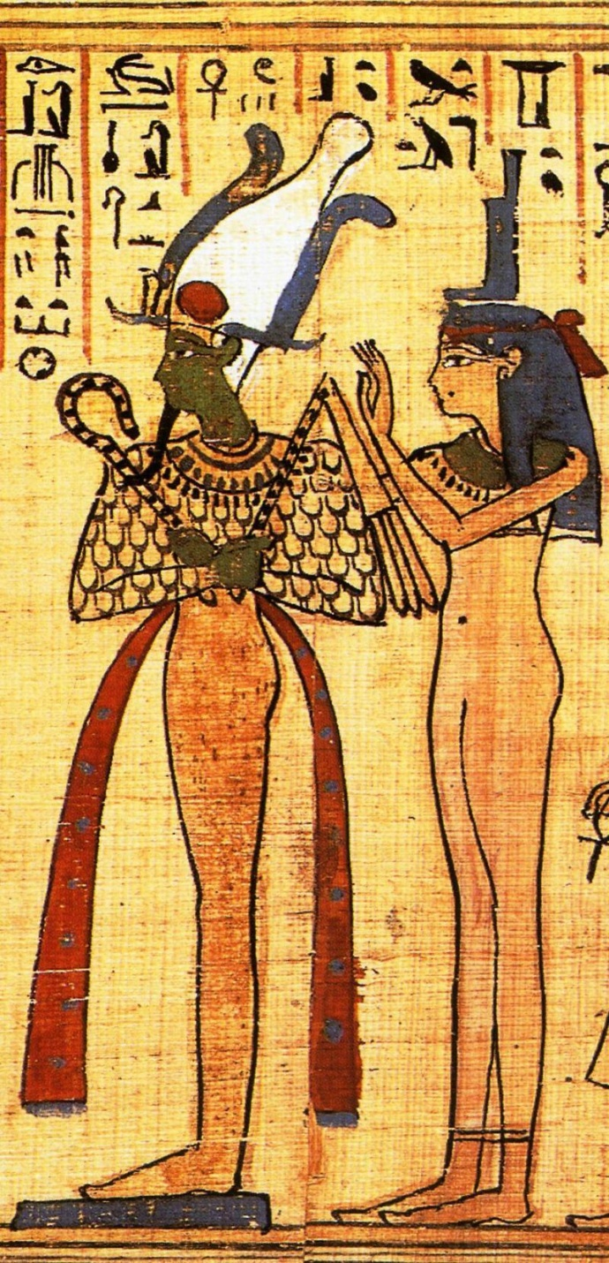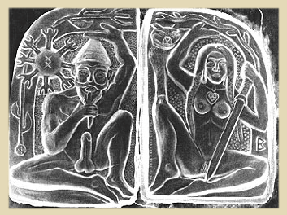
Document 3
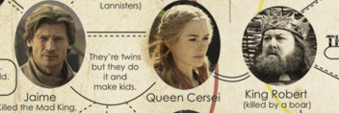

- LITTERATURE MEDIEVALE : LA RELATION AVUNCULAIRE ET LE FOSTERAGE
NB : le fosterage Le fosterage est une pratique sociale consistant à confier durablement un enfant à un membre de la parentèle pour son éducation, très souvent le frère de la mère (explication d’après wiki)

Document 4
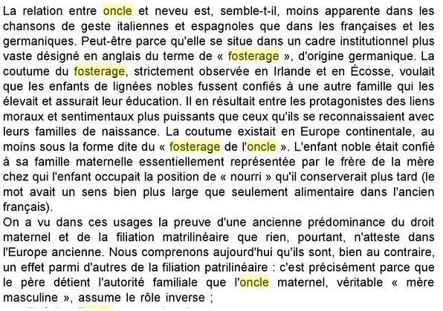
(Extrait de « Claude Levi-Strauss – Champs Flammarion)

Document 5
« La disposition des rapports de parenté dans la société chevaleresque attribuait à l'oncle maternel à l'égard de ses neveux des droits et des devoirs privilégiés. Des fils de sa sœur, l'oncle attendait donc qu'ils l'aiment mieux que leur père, et lui-même se sentait tenu de les aimer mieux que celui-ci. Il se devait notamment de les aider dans leur carrière. Or, la plupart du temps, cet homme se trouvait en meilleure position pour le faire puisque, par l'effet des stratégies matrimoniales, la femme était d'ordinaire, dans le couple, de plus haut parage que son mari. Pour se pousser dans le monde, les garçons se tournaient par conséquent volontiers du côté de leur lignée maternelle. Lorsqu'on les avait voués à servir Dieu, ils s'élevaient dans les grades ecclésiastiques grâce à l'oncle chanoine, abbé ou évêque ; lorsqu'ils étaient chevaliers, ils partaient combattre dans l'équipe de l'oncle banneret, sûrs de trouver dans son entourage chaude amitié, ferme soutien et les chances les plus assurées de faire fortune. »
(Georges Duby : « Guillaume le Maréchal », Editions Fayard, 1984)

Document 6
(…) les romans arthuriens offrent une matière de choix pour une recherche sur l’imaginaire des parentés au Moyen Âge. Le champ a déjà été exploré par deux publications de l’Université de Rennes II, dirigées par Christine Ferlampin-Acher et Denis Hüe en 2006 et en 2007 : Lignes et lignages¹ et Enfances arthuriennes². Ces deux recueils stimulants prouvent, si besoin était, tout l’intérêt d’approfondir les recherches dans ce domaine (…) À travers la perspective de la narration, la poétique de la parenté est indispensable au dynamisme du récit. Anne Berthelot (…) observe la manière adroite dont les auteurs élargissent les centres concentriques autour de Lancelot, en le dotant de parents et de cousins en ligne horizontale. Ce mécanisme est pour la chercheuse la clef de la survie de cette famille dans le monde romanesque, car se concentrer uniquement sur la direction verticale menant de David à Galaad aurait signifié l’autodestruction rapide du récit. D’un point de vue social, mettre en texte la parenté est également une façon de réfléchir sur la famille, problème nodal du Moyen Âge. En prenant une fois de plus le Perlesvaus comme exemple, nous observons que par les caractères présentés le récit s’élève au-dessus de la simple anecdotique. L’auteur ne fait pas que se servir de la parenté comme d’un déclencheur narratif. Derrière les figures qui évoluent se trouvent des types de membres d’une famille, surpris dans diverses catégories de conflits. (…) En définitive, le Perlesvaus n’est pas juste un récit de fiction, c’est un effort, conscient ou pas, de créer une taxinomie de la parenté. Les chercheurs qui s’intéressent à la famille établissent des schémas et des structures afin de rendre ce système plus intelligible : l’auteur de notre roman présente ces structures ainsi que leur dynamique dans le conflit.
(Martin Aurell et Catalina GIirbea : « L’Imaginaire de la parenté dans les romans arthuriens (XIIe-XIVe siècles) » - Colloque international - Centre d’Études Supérieures de Civilisation Médiévale de l’Université de Poitiers - 12 et 13 juin 2009)
Document 7
Dans la société médiévale, les relations avec l’oncle paternel ne sont pas toujours pacifiques. Le patruus ne bénéficie certainement pas de la même affection, ni des mêmes droits pédagogiques, que l’avunculus. Pour le neveu, il représente même un ennemi potentiel à l’héritage de son père, à une époque où les règles successorales ne sont nullement fixées. (…) Les romans arthuriens assignent des rôles opposés à l’oncle maternel et à l’oncle paternel. L’avunculus jouit d’un prestige indéniable, qui correspond aux stratégies matrimoniales de type hypergamique, courantes aux XIe et XIIe siècles. Son aura retombe sur le fils de sa sœur, devenu le plus fidèle des guerriers de sa troupe. De même, les écrivains ont pu emprunter cette relation privilégiée envers le neveu utérin à des récits anciens, élaborés dans la société celtique préchrétienne, qui institutionnalisait la polygamie, l’avunculat et des formes de matriarcat. Dans un tel contexte, briser, de façon fictive certes, le tabou de l’inceste avec l’épouse de l’oncle maternel apparaît comme un thème qui suscite nécessairement la fascination du public. Cette transgression provoque des luttes intestines et des déchirures familiales, qui servent, dans une perspective chrétienne, à condamner sans appel l’union à la proche parente. Enfin, le rôle du patruus est bien plus négatif. Concurrent possible à l’héritage, l’oncle paternel revêt souvent les habits du méchant de l’histoire.
2
(Martin Aurell et Catalina GIirbea : « L’Imaginaire de la parenté dans les romans arthuriens (XIIe-XIVe siècles) » - Colloque international - Centre d’Études Supérieures de Civilisation Médiévale de l’Université de Poitiers - 12 et 13 juin 2009)
2
Document 8
Les deux derniers chapitres sont consacrés à quelques aspects de la littérature médiévale concernant l’inceste du troisième type. L’auteur fait montre ici d’une grande connaissance de la philologie en discutant, d’une part, des méthodologies des médiévistes et, d’autre part, des diverses versions, tant latines que françaises, du Roman de Renart. Les versions françaises font de Renart et de la louve Hersent respectivement un compère et une commère qui pratiquent non pas seulement l’adultère comme dans les versions latines, mais bien un inceste du troisième type, qui est bien pire. Nous avons ici un bel exemple d’époque d’une « actualisation » dramatique juste après que toute la législation sur la parenté spirituelle eut été compilée et abondamment discutée. Cette actualisation d’époque en est bien une, car cette caractéristique a été omise par les critiques littéraires des XIXe et XXe siècles qui n’ont vu que l’aspect trompeur-trompé qui se retrouve dans toutes les versions et qui ont oublié la valeur de l’inceste du troisième type du compérage-commérage.
(Jean-Claude Muller CR de « Salvatore D’Onofrio, L’esprit de la parenté. Europe et horizon chrétien. Préface de Françoise Héritier. Paris, Éditions de la Maison des sciences de l’homme, 2004, xx + 299 p., bibliogr. -Anthropologie et Sociétés, vol. 29, n° 1, 2005).

Document 9
L’étude des contes, à travers leurs multiples versions, montre les raffinements de l’analyse qu’ils pratiquent au moyen du jeu de leurs figurations métaphoriques. Les fratries de même sexe, trois frères, trois sœurs, déploient des situations de rivalité. Celles qui sont constituées de frères et de sœur(s) visent souvent la liquidation des tentations incestueuses, mise en œuvre par la ou les filles. Ces dernières se comportent en “passeuses” de l’adolescence de leurs frères : tout en appartenant à la génération où ceux-ci prendront femme, leur tâche est de leur faire comprendre qu’elles ne pourront être leur compagne, vouées à devenir celle d’un autre homme.
(Nicole Belmont : "MA SOEUR M'A RAMASSÉ" Frères et soeurs dans les contes -CNAF | Informations sociales - 2007/8 - n° 144)

- REPRESENTATIONS DE LA FAMILLE DANS LA LITTERATURE POPULAIRE
- Prédominance de l’orphelin dans la littérature du 19ème siècle

Document 10
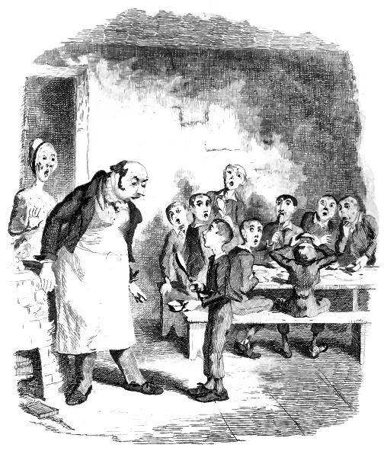
Document 11 Tom Sawyer
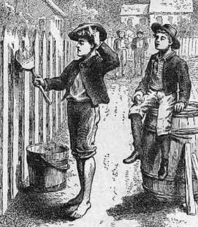

Document 12
(…) la communauté des hobbits fondée sur la famille et la filiation patrilinéaire (cette dernière précision nous est donnée par Tolkien dans sa correspondance - Lettre 214 de 1958 ou 1959) et pour laquelle la généalogie semble être un des seuls savoirs dignes d’intérêt : « Le goût du savoir (autre que la généalogie) était peu prononcé parmi eux ». La question de la parenté ne concerne pas le seul peuple des Hobbits et traverse toute l’œuvre de Tolkien dont les textes sont saturés de références aux diverses filiations et aux parentèles (...) Mais la relation centrale du « Seigneur des Anneaux » est celle qui concerne Bilbo et Frodon et là, Tolkien ne nous facilite pas la tâche : Bilbo est le petit-fils de Mungon qui est lui-même le frère de Largon, arrière grand-père de Frodon ce qui fait que Tolkien peut aussi bien écrire que Frodon est l’ainé des cousins de Bilbo (et son préféré) et faire dire à Bilbo, au cours d’un banquet, que Frodon est son neveu et héritier.
(…) Ce n’est donc sans doute pas un hasard que l’on retrouve chez Tolkien foison de références aux diverses « Maisons ». On peut citer, par exemple, les Maisons de Finrod, de Brandebouc, d’Elrond, d’Elendil, d’Anarion,… (liste non exhaustive), éventuellement avec une certaine ironie (« Peregrin, fils de Paladin, de la Maison de Touque. » se moque Meriadoc ). Chez Tolkien, les Maisons se repèrent à leurs possessions matérielles et leurs « marques » comme « l'Étoile de la Maison de Fëanor, pierre elfique de la maison d'Elendil » et à leurs possessions immatérielles comme les contes : « S'il faut en croire ces vieux contes transmis de père en fils dans la Maison d'Eorl, …»
(Th Rogel –Contribution à un ouvrage collectif sur Tolkien – à paraitre- version provisoire)
- Famille et structures familiales dans les comics

Document 13
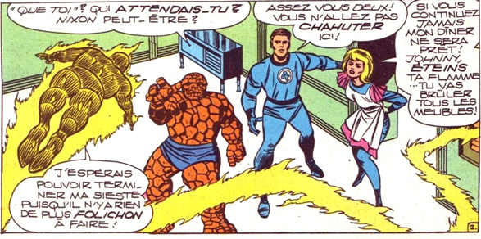
Fantastic four : une famille presque comme les autres composée d’un mari, d’une femme, d’un beau frère et d’une chose

Document 14
Le monde des super-héros est un monde d’orphelins et, parfois, un monde à liens avunculaires. Mis à part les « Quatre Fantastiques », presque tous les super-héros sont orphelins (…) Peter Parker est étouffé par ces liens avunculaires ; sa relation avortée avec son oncle Ben est, on le sait, à l’origine de son destin. Mais il a rencontré des liens similaires en diverses occasions : tout d’abord un de ses pires ennemis, le docteur Octopus, épousera sa tante May, devenant ainsi l’oncle de substitution de Peter Parker et occupant le statut inversé de la « marâtre » des contes de fées semant le désordre grâce au mariage. Octopus joue là un tour digne du Trickster qu’il est. Deux autres personnages jouent un rôle « d’apparentés » (d’un point de vue symbolique) : le capitaine Stacy, le père de sa fiancée Gwen, est la figure lumineuse de l’allié (mais il mourra et sa fille en rendra Spiderman responsable). L’autre figure est celle de Norman Osborn, alias « le Bouffon Vert », père de son meilleur ami, autant dire de son frère, et son pire ennemi. Norman Osborn mourra en combattant Spiderman sous l’identité du Bouffon Vert.
(Th Rogel : « sociologie des super-héros » Hermann - 2012)

Document 15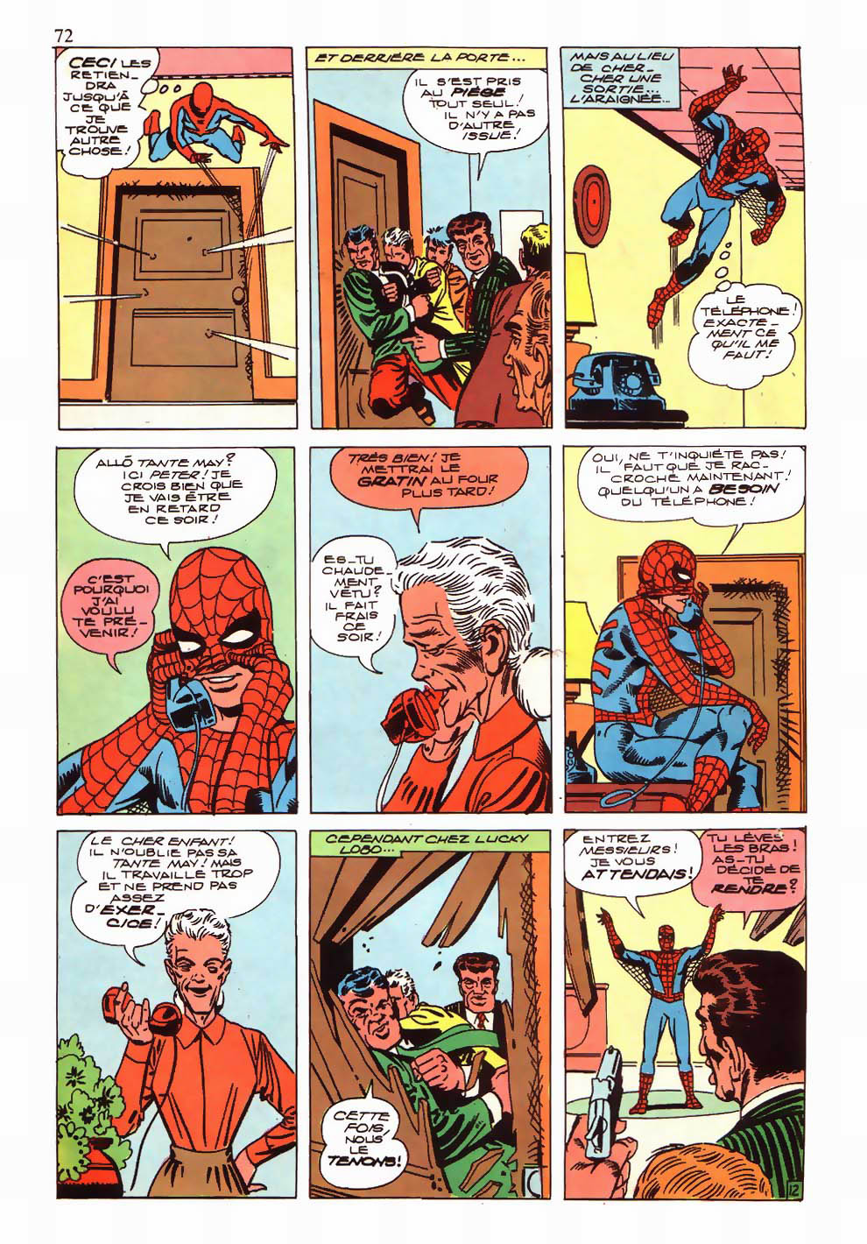

Document 16

Batman et Robin Captain America et Bucky
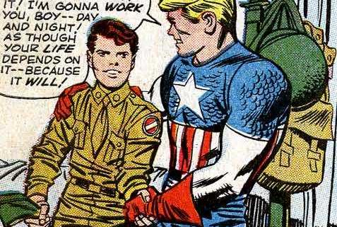

- Les BD : trois modes de représentation de la famille
- La famille au centre du récit et la famille présente : Boule et Bill, Cédric, Jojo, Jo et Zette

Document 17

Document 18

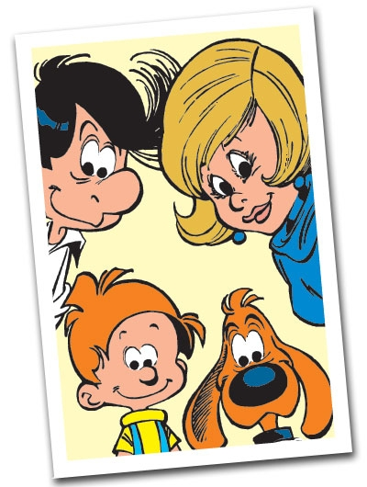

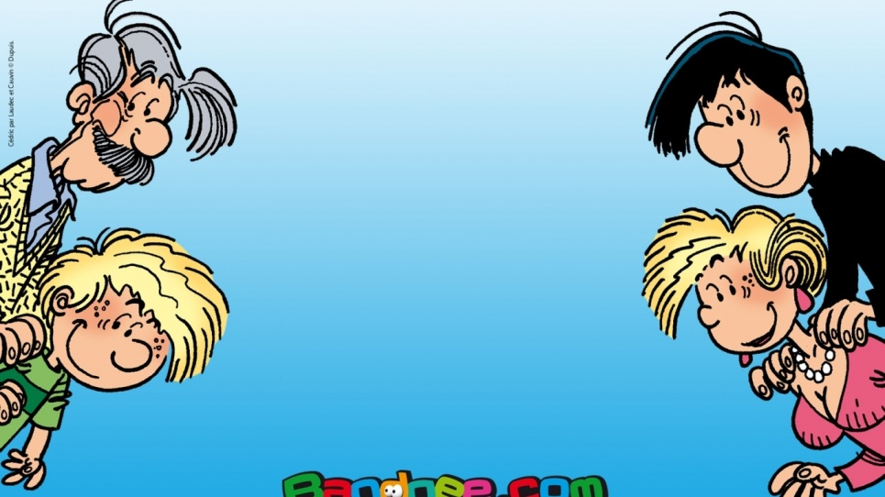

Document 19
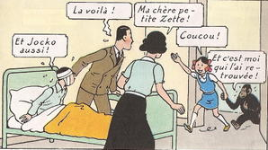

- L’ABSENCE DE FAMILLE ET DE SEXUALITE : Tintin, ...

Document 20

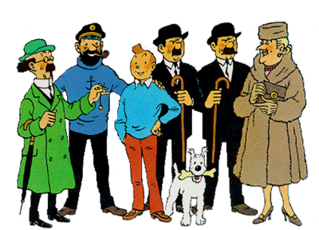

- La famille sans sexualité : l’atome de parenté disneyen

Document 21

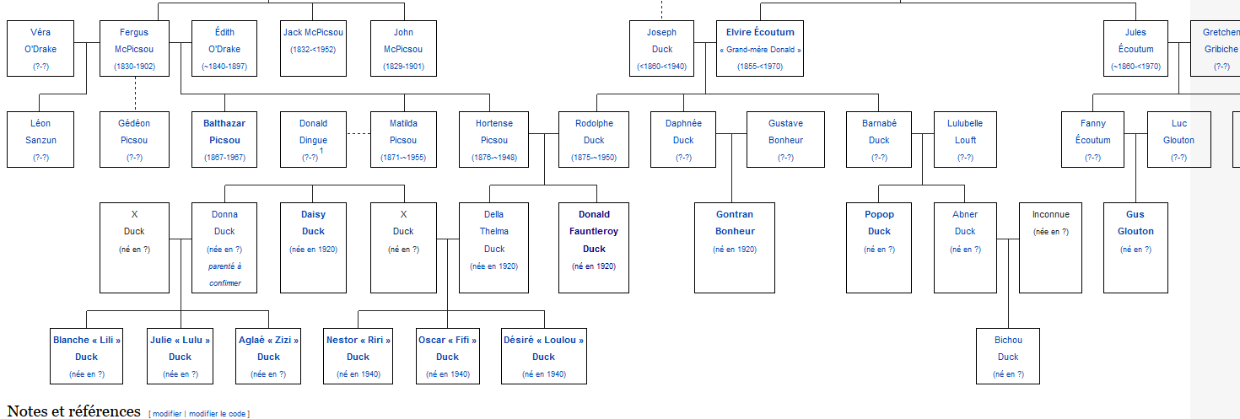

L’univers canardesque de Carl Barks a ceci de particulier qu’il est dominé par les relations avunculaires (d’oncle et tante à neveux et nièce). Ce n’est pas unique dans l’histoire des récits populaires : Tom Sawyer est éduqué par sa tante de même que Peter Parker (Spiderman). Cela rappelle à la fois la condition fréquente d’orphelin au XIXème siècle et une condition essentielle aux récits de super-héros qu’est le traumatisme d’enfance.
Riri, Fifi et Loulou ( ) apparaissent pour la première fois en 1937 et sont confiés à Donald par sa propre sœur. (Della Duck, mariée selon Don Rosa au frère de Daisy). C’est une société qui a rejeté et la filiation et l’alliance, manière efficace d’éloigner tout ce qui pourrait ressembler à la sexualité, pour valoriser le « fosterage ». Donald est donc le frère de la mère, ce qui est la position majeure selon Radliff-Brown et Lévi-Strauss, celle de donneur de sœur. On remarquera que tous les autres canards de cet univers sont en relation d’avuncularité les uns avec les autres. Fort heureusement, quelques passionnés ont établi la généalogie de Donald Duck à partir des données de Carl Barks et de Don Rosa (pour les aventures les plus récentes) et de quelques autres dessinateurs.
Donc : Donald est le frère de la mère de Riri, Fifi et Loulou (RFL). Picsou est le frère de la mère de Donald. Il est donc dans la même situation d’oncle matrilatéral que Donald pour ses enfants et il est également dans la position de donneur de femme (bien qu’il n’ait jamais pris femme, préférant la possession d’argent).
Daisy est la belle sœur de Donald ; plus précisément, elle est la sœur du mari de la sœur de Donald. Si Donald parvient à l’épouser, il y aurait donc un échange mutuel de sœur entre son beau-frère et lui. Cela permet de voir que RFL sont également les enfants du frère de Daisy.
Il existe également trois nièces de Daisy Lulu, Zizi et L (LZL), aux rares apparitions, aussi sont les enfants de la sœur de Daisy (donc tante matrilatérale) et filles de la sœur du père de RFL. Vis-à-vis de RFL , LZL sont les enfants de la sœur du père, donc ce sont des cousines croisées patrilatérales. Les cousines croisées sont considérées comme des conjointes possibles voire valorisées dans les sociétés exogamiques et patrilinéaires
Donald est en concurrence avec Gontran pour la conquête de Daisy. Gontran est le fils de la sœur du père de Donald ; il est donc en situation de cousin croisé avec Donald.
Popop, personnage fantasque et gaffeur, arrivé plus tardivement, est le fils du frère du père de Donald, donc son cousin parallèle et donc cousin croisé de Gontran.
Gontran et Popop, rattachés à Donald par le père de celui-ci, n’appartiennent donc pas à la lignée de Picsou mais à celle de Grand Mère Donald. Celle-ci est la mère du père de Donald ainsi que du père de Popop et de la mère de Gontran et arrière grand mère de RFL.
Il apparait donc que Donald est bien au centre de cette constellation. Donc, mieux que chez les mozos de chine, ici c’est le père et la mère qui n’ont plus d’existence, seule subsiste la relation avunculaire.
(Analyse personnelle et critiquable)

